Rafael Juan Cherre Arguedas

Jr. Unión 112 La Perla Baja Callao - Lima – Perú
Mzna A Lote 4 Urb CPV Cuadra 9 Av. la Marina

Telef. 453 – 1170 - 420 7788 – 996527090

E-mail: rjcherre@hotmail.com rjcherre@gmail.com

Pagina Web -Aula Virtual: http://rjcherre.profe.pe portal:http://rjcherre.jimdo.com

“Soy Licenciado en Educación, con la especialidad de Matemática y Física, Autor – Escritor de Libros de Tecnologías de la Información, actualmente estoy terminando la tesis para optar el grado de Magíster en la especialidad de Informática y tecnología Educativa , además de ser docente de ADEX y Catedrático de la Universidad San Martín de Porres en la Facultad de Educación. Acostumbrado a trabajar en equipo y bajo presión, asumiendo y respetando el liderazgo, condiciono mi trabajo a la responsabilidad, disciplina y moralidad enmarcados en mi profesionalidad, ética, sentido humanista y social de un educador”.

I.- DATOS PERSONALES:

FECHA DE NACIMIENTO : 26 de febrero de 1959
NACIONALIDAD : Peruano
SEXO : Masculino
D.N.I. : 25654197
PASAPORTE : Nro. 5972530 | Visa USA activa

II.- ESTUDIOS REALIZADOS:

- EDUCACION BASICA:

EDUCACION PRIMARIA : Colegio Municipal – La Perla Callao
(1966-1971)
EDUCACION SECUNDARIA : C.N. “José Olaya” – 1972 - 1976

- EDUCACION SUPERIOR :

Pre – Grado : Universidad San Martín de Porres
Especialidad Matemática y Física
(1982 -1987)

POST – Grado : Universidad de San Martín de Porres
Maestría en Educación con la Especialidad en “Informática y tecnología Educativa” EGRESADO

III.- GRADOS ACADEMICOS:

BACHILLER EN CIENCIAS DE LA EDUCACION.
LICENCIADO EN CIENCIAS DE LA EDUCACION ( Por sustentación de Tesis )
ESPECIALIDAD EN MATEMATICA Y FISICA.

CANDIDATO PARA EL GRADO DE MAGISTER
EN EDUCACIÓN (2005-I)
“Especialidad Informática y tecnología Educativa”
Tercio Superior (Excelencia – Académica Nota promedio 18.5)

DIPLOMADO EN DOCENCIA SUPERIOR USMP

IV.- EXPERIENCIA LABORAL: Cursos que dicto actualmente.

- UNIVERSIDAD SAN MARTIN DE PORRES ( ACTUALIDAD)
- CURSOS EN PRE GRADO – FACULTAD DE EDUCACION

Dictado de Cursos 2005 II - USMP

- Redes Aplicadas a la Educación
- Didáctica
- Cognición
- Informática Educativa
- Educación Virtual

Dictado de Cursos 2005- 2013 ADEX
- INFORMATICA APLICADA A LOS NEGOCIOS

Experiencia docente en Colegios Nacionales y Particulares

CEP Maria de la Mercedes de Miraflores
15 años de Experiencia

ISP Santo Domingo de Guzmán (1998 – 2004)

WORLD EDICIONES SAC

Autor y escritor 2011-2013

Gerente de Ventas Worldediciones SAC
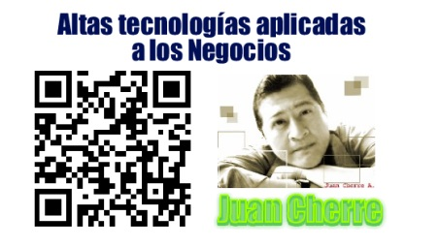
Publicación de Textos escolares Inicial , Primaria, Secundaria Superior y Universitario.

Exportación de productos al extranjero:
Ecuador: Libros de interés general
Bolivia: Libros de interés general
Venezuela: Libros de interés general

Representación general: Librerías LIBUN (para las 100 universidades en Perú)
Proyecto altas tecnologías y negocios.

Capacitación permanente a escuelas particulares en Lima y Provincias –
Proyecto altas tecnologías aplicadas a la educación con aulas virtuales.

Proyecto 2013
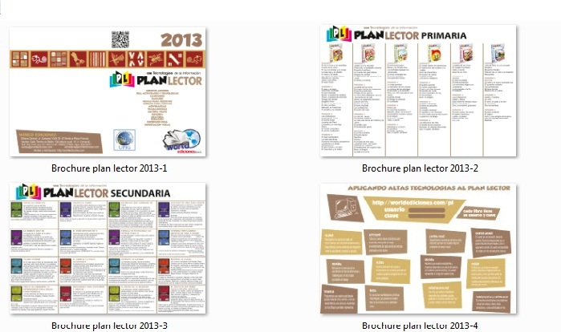

Base de datos : 50 colegios particulares
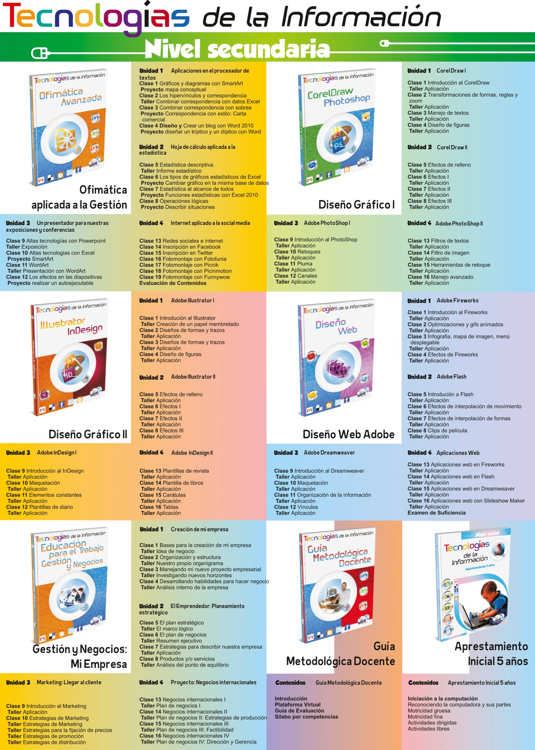
V.- OTROS CONOCIMIENTOS:

COMPUTACIÓN : 90 % de software de Aplicaciones Office

IDIOMA EXTRANJERO : Italiano Básico
(Cursando estudios en el Instituto de Idiomas de la Universidad de San martín de Porres)

VI.- PROYECTOS PUBLICADOS EN EL PERU Y EXTRANJERO

Autor del Proyecto Escuela Virtual, Libros de Inicial , Primaria y Secundaria ( 15 Textos de informática Educativa.

Autor del Proyecto INFOEDUCAR Virtual, Valores y educación del Medio Ambiente 10 textos de informática Educativa

Compendio Pedagógico – Ministerio de Educación – Pedagogía y administración Educativa.

Otros libros Publicados.- Word, Excel, PowerPoint, Bases de Datos, Internet, diccionario de términos informáticos, Ms Project, SPSS ( Estadísticas), Diseño de paginas WEB… entre otros… ver pagina WEB

Trabajos de investigación :
- Educación Para el trabajo (Es un a serie de textos para la Educación Primaria y secundaria)
- Educación en Valores con tecnologías de la Información (Es una serie de textos para el Nivel Primaria)
- Serie Emprendores de Negocios (Es una serie para el publico en general -10 libros de lectura rápida)
- Serie Nuevas tecnologías de la Información (40 textos de 90 a 100 pp)
- Serie Pedagogía del Siglo XXI ( 12 Textos de 90 a 110 pp)
- Libro de Ensamblaje de Computadoras con CD (Ya en Machote)
- Libro de Nuevas Tecnologías de la información para construir aulas virtuales (Ya en Machote)

VII.- PRINCIPALES INVESTIGACIONES CIENTÍFICAS REALIZADAS

TITULO:
Diplomados:
Tecnología de la informática y comunicación aplicada a la Educación
Diseños metodológicos para crear aulas Virtuales

VIII.- PRINCIPALES PUESTOS Y FUNCIONES PROFESIONALES ACTUALMENTE EN EJERCICIO

- Catedrático de la Universidad San Martín de Porres, Facultad de Educación
- Catedrático de ADEX
- Catedrático Policía Nacional del Perú.
- Investigador de Nuevas tecnologías de la Información.

IX.- CURSOS DE CAPACITACION PROFESIONAL IMPARTIDOS

E-learning USMP
Aulas virtuales ISP Buen Pastor

X.- CURSOS DE CAPACITACION PROFESIONAL RECIBIDOS

Evaluación de Aprendizajes USMP 50 Horas

XI Coordinador del IST. INFONET – Chanchamayo-La merced-San Ramón

XII Experiencia Docente 20 Años.

Adjunto Coordinador
CEP Maria de la Mercedes de Miraflores
CEP La Inmaculada Concepción

Asesor
CEP Colegio AMERICANO de Miraflores
CEP Martín ADAN

Docente
Colegio Nacional José Olaya Callao

Coordinador de Tecnología y prácticas Profesionales
Universidad de San Martín de Porres

Coordinador de Tecnologías de la Información
ADEX

Disponibilidad de trabajo

Lic. Rafael Juan Cherre Arguedas
USMP 2005-II
Telf. 453 1170
Página WEB: http://rjcherre.profe.pe
Página WEB: http://worldediciones.com
CMR: http://worldediciones.com
E mail : rjcherre@hotmail.com

DOCUMENTOS
VISITE MI PORTAL

http://rjcherre.profe.pe

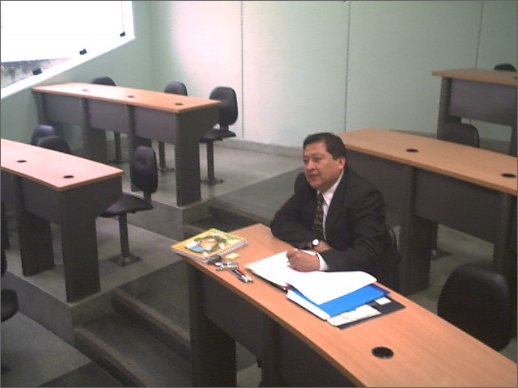
En la Maestría – sep 2005 – Egresado --

Plataformas de Investigación “Para la Calidad Educativa”

Tecnologías CRM – aplicadas a la Educación
Tecnologías Plataformas virtuales – Moodle 2
Tecnologías de Portales educativos para docentes

TITULO PROFESIONAL

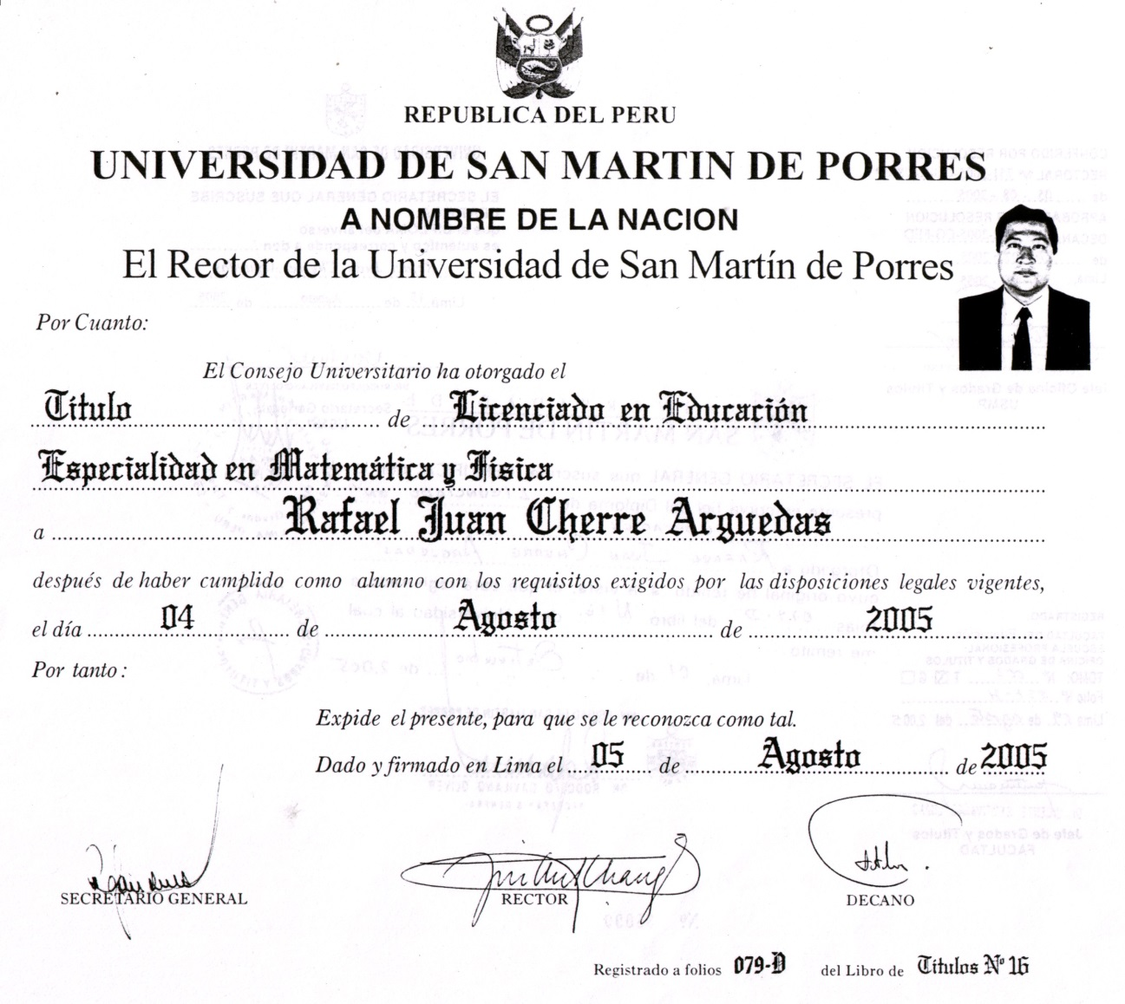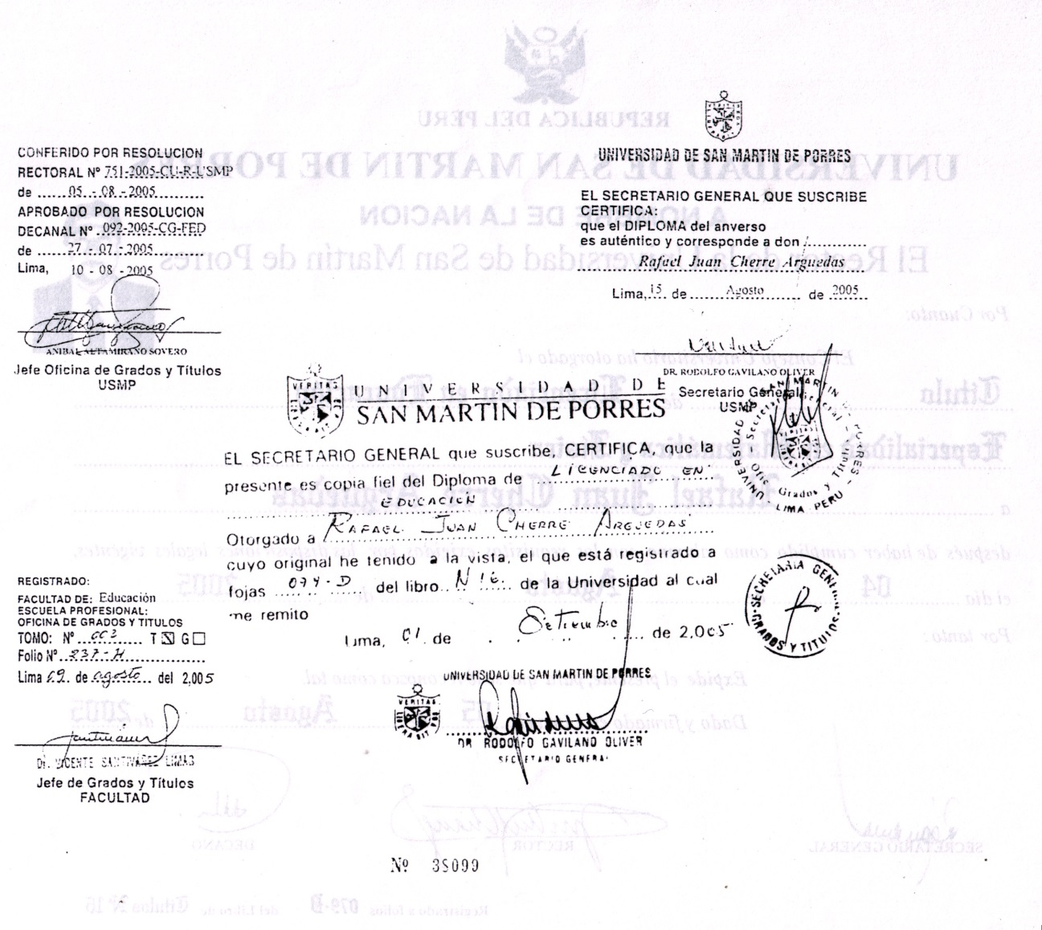

CONSTANCIA DE NOTAS DE LA MAESTRIA EN EL AREA DE INFORMATICA Y TECNOLOGIA EDUCATIVA

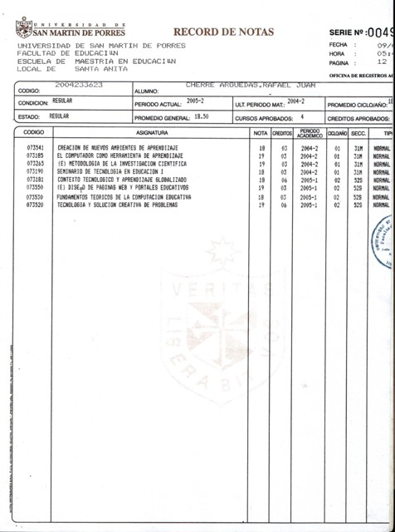
PREMIOS
DIA DEL MAESTRO JULIO DEL 2013

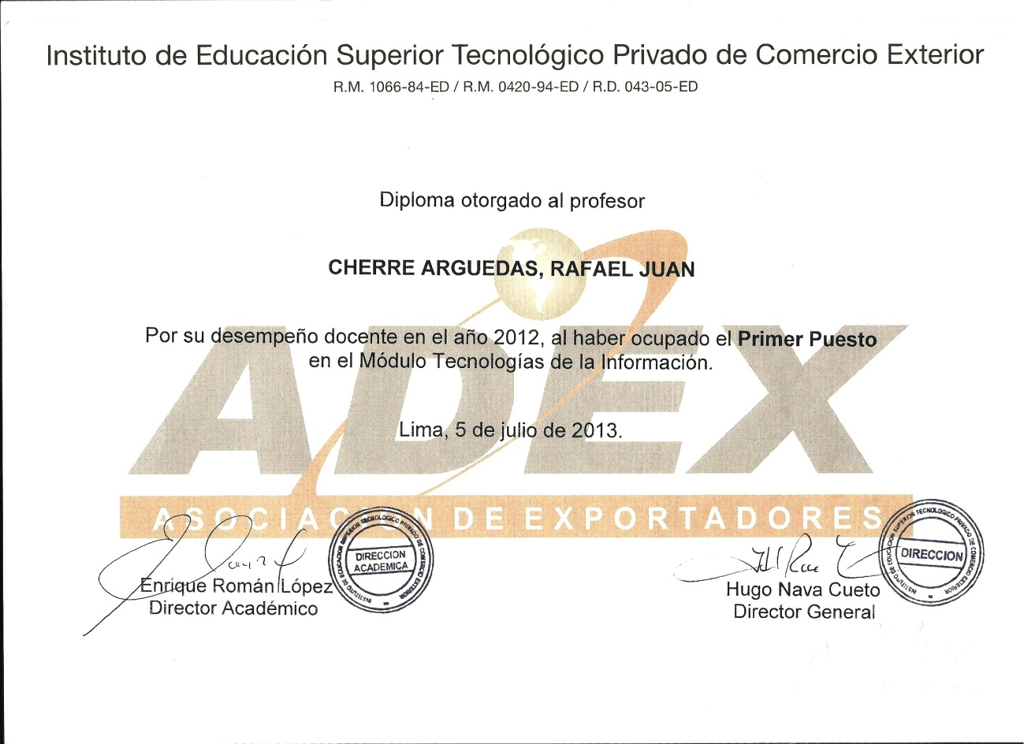

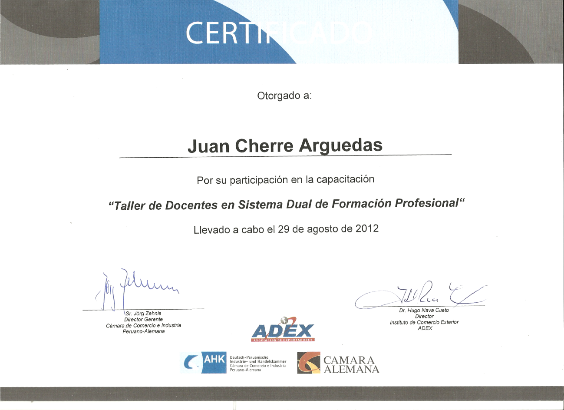
CERTIFICADO COMO PONENTE

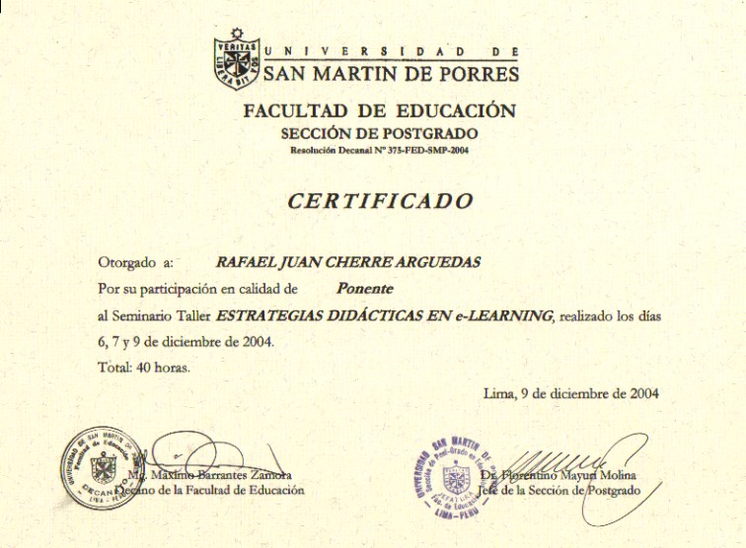

Publicaciones realizadas el 2011- 2012
Editorial : World Ediciones SAC

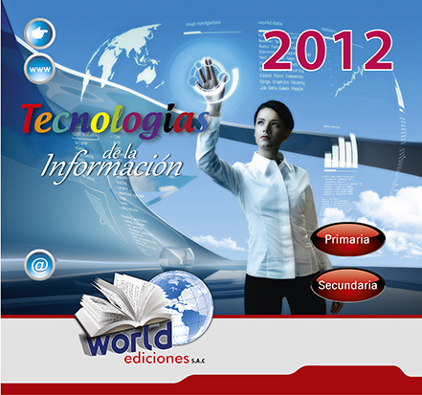

Libros publicados de altas tecnologías aplicadas a la Educación

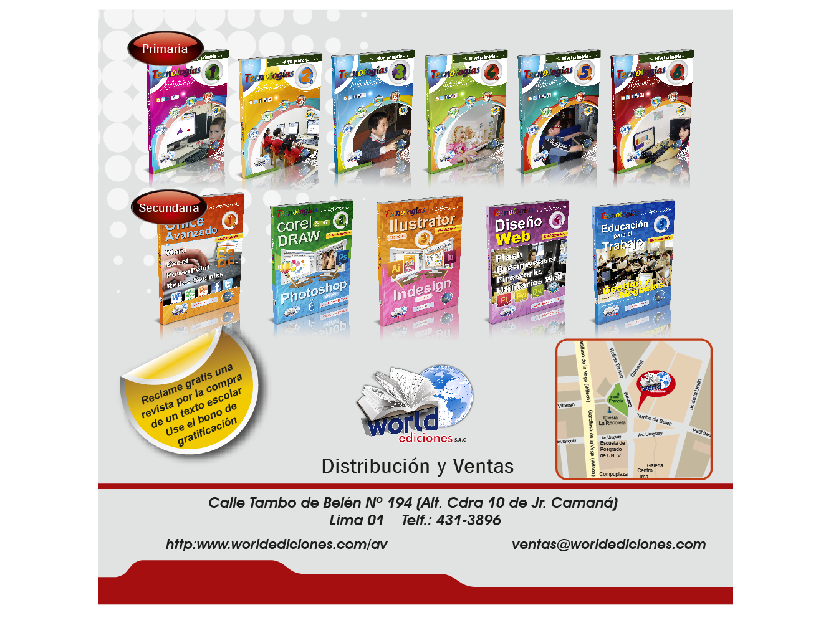

Nuevo proyecto
2012 PERU CUENTOS

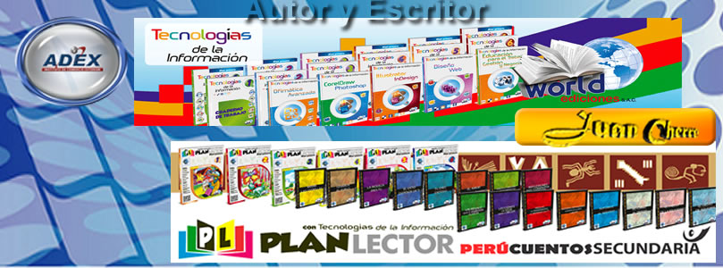

Lic. Rafael Juan Cherre Arguedas

MAS DE 100 LIBROS PUBLICADOS

Jr. Unión 112 La Perla Baja Callao - Lima – Perú
Telef. 453 – 1170- 420 7788

E-mail: //rjcherre@gmail.com // rjcherre@hotmail.com
Pagina Web: http://rjcherre.profe.pe

Proyectos de Investigación para publicar 2014

1 | Windows 8 y office 2013 con portales educativos
2 | EPT “soy emprendedor” con altas tecnologias
3 | Valores y Familia con TIC s
4 | Mi mundo Tecnologico – Computación con Aulas virtuales
5 | Pequeños chef con Tic s
6 | Plan Lector con Tic s

